|  |  |
| --- | --- |
| ПРИНЯТА  на заседании  педагогического совета  протокол № 01  от 31.08.2023г. | УТВЕРЖДЕНА  приказом МБДОУ  «Детский сад №2 «Родничок» с.Автуры  от 31.08.2023 № 97 |

**ПРОГРАММА ДОПОЛНИТЕЛЬНОГО ОБРАЗОВАНИЯ**

**«ОТ РОДНОГО ПОРОГА»**   
**в муниципальном бюджетном**

**дошкольном образовательном учреждении**

**«Детский сад №**2 **«Родничок» с. Автуры»**

**на 2023-2024 учебный год**

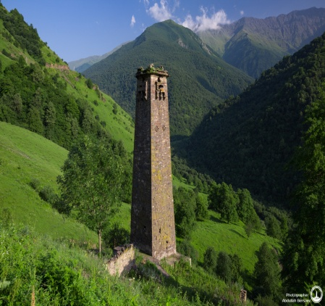

Направленность программы: нравственно-патриотическое воспитание

Возраст обучающихся: 5 - 6 лет (32 чел)

Срок реализации: 1 год

Составитель:

Махмудова Мата Хамзатовна

педагог дополнительного образования

с. Автуры 2023 г.

**Содержание**

1. **Пояснительная записка**

Обоснование актуальности программы

Педагогическая целесообразность

Цель и задачи программы

Принципы и подходы к формированию программы

Особенности данной программы

Сроки реализации

Формы и режим занятий

Ожидаемые результаты

1. **Содержание программного материала**

Формы подведения итогов реализации программы

Основные мероприятия по реализации программы

Схема взаимодействия МБДОУс социумом по реализации программы

План работы с родителями

Предметно-развивающая среда

Технологии

Диагностический мониторинг

Материальная база

1. Литература
2. **Пояснительная записка**

Нравственно-патриотическое воспитание подрастающего поколения сегодня одна из наиболее актуальных проблем настоящего времени, так как в последние годы наблюдается отчуждение подрастающего поколения от отечественной культуры, от общественно-исторического опыта.

Патриотическое воспитание дошкольников - это не только воспитание любви к родному дому, семье, детскому саду, городу, родной природе, культурному достоянию своего народа, своей нации, толерантного отношения к представителям других национальностей, но и воспитание уважительного отношения к труженику и результатам его труда, родной земле, защитникам Отечества, государственной символике, традициям государства и общенародным праздникам.

Доступны ли малышам дошкольного возраста нравственность, чувства патриотизма? Конечно, доступны! Практика работы в детском саду показывает, что дошкольникам, особенно старшего возраста, доступно чувство любви к своей семье, своим близким, родному городу и родной природе, к своей Родине. А это и есть начало патриотизма, которое формируется у детей дошкольного возраста в процессе систематического и целенаправленного воспитания.

Решение проблемы нравственно-патриотического воспитания требует новых подходов образовательной и воспитательной деятельности, переосмысления сущности патриотического и нравственного воспитания, их места и роли в жизни современного общества. Идея воспитания патриотизма и гражданственности, высоконравственной личности становится государственной.

Федеральный государственный образовательный стандарт дошкольного образования предъявляет требования к объединению обучения и воспитания в целостный образовательный процесс на основе социокультурных ценностей и предполагает формирование первичных представлений о малой Родине и Отечестве, о социокультурных ценностях нашего народа, об общественных традициях и праздниках.

Формирование духовно-нравственной основы личности, эмоций, чувств, мышления, механизмов социальной адаптации в обществе происходит в период осознания себя в окружающем мире с раннего дошкольного возраста. Именно период дошкольного детства в жизни человека наиболее благоприятен для эмоционально-психологического воздействия, так как восприятие ребенка, получаемые им впечатления очень ярки и сильны и поэтому остаются в памяти надолго, а иногда и на всю жизнь. Нравственно-патриотическое воспитание применительно к ребенку старшего дошкольного возраста определяется как его потребность участвовать во всех делах на благо окружающих людей, представителей живой природы, наличие у него таких качеств, как сострадание, сочувствие, чувство собственного достоинства: осознание себя частью окружающего мира. Всё это просто необходимо использовать в нравственно-патриотическом воспитании. Однако следует отметить, что целостная научная концепция формирования дошкольника как гражданина, патриота России в современных условиях еще не создана.

Дошкольное образование, являющееся первой ступенью общего образования, играет важную и очень значимую роль в нравственно-патриотическом воспитании детей дошкольного возраста. В проекте "Национальной доктрины образования в Российской Федерации" подчеркивается, что "система образования призвана обеспечить «воспитание патриотов России, граждан правового демократического, социального государства, уважающих права и свободы личности, обладающих высокой нравственностью и проявляющих национальную и религиозную терпимость».

Любовь к Родине большой начинается с любви к родине малой, и воспитывается она у детей с раннего возраста. «Патриотизм начинается с колыбели, - отмечал В.А.Сухомлинский. - Не может быть настоящим сыном Отечества тот, кто не стал истинным сыном матери и отца».

Поэтому вести работу по формированию у ребенка чувства любви к Родине, воспитания у него эмоционально-положительного отношения к тем местам, где он родился и живет; развивать умение видеть и понимать красоту окружающей жизни; желание узнать больше об особенностях природы и истории родного края, необходимо и актуально.

**1.1 Обоснование актуальности программы**

В соответствии с приказом Минобрнауки России от 17.10.13г. №1155 «Об утверждении федерального государственного образовательного стандарта дошкольного образования» в содержании образовательной программы дошкольного учреждения входит образовательная область «Социально-коммуникативное развитие». Содержание данной области направлено на усвоение детьми норм и ценностей, принятых в обществе, включая моральные и нравственные ценности, формирование представлений о малой родине и Отечестве, представлений о социокультурных ценностях народа, об отечественных традициях и праздниках, формирование уважительного отношения и чувства принадлежности к своей семье и к сообществу детей и взрослых.

Проанализировав имеющийся опыт работы педагогов ДОУ по ознакомлению с малой родиной, Чеченской Республикой, был сделан вывод, что систематическая работа по данному направлению осуществляется только в группах старшего дошкольного возраста. При этом выявлен недостаточный объем знаний у воспитанников о чеченцах, об истории возникновения Чеченской Республики и города Грозного, о национальностях людей, проживающих в нашей республике и городе, селе.

Кроме этого, обязательной частью образовательной программы ДОУ является вариативная часть, формируемая участниками образовательных отношений, которая предполагает формирование знаний у обучающихся дошкольного учреждения о богатствах и достопримечательностях родного края и малой родины, о его жителях края; воспитание чувства любви к Родине, эмоционально-положительного отношения к тем местам, где он родился и живет; формирование умения видеть и понимать красоту окружающей жизни; желание узнать больше об особенностях природы и истории родного края и города.

С учетом вышеизложенного творческой группой дошкольного учреждения была разработана дополнительная образовательная программа нравственно-патриотического воспитания детей от 5 до 6 лет "От родного порога" (далее Программа).

**Основными направлениями деятельности ДОУ** по реализации программы является ознакомление дошкольников с природными, культурными, социальными и экономическими особенностями Чеченской республики, городов Грозного, Шали

**Тип программы:** дополнительная образовательная

Программа разработана в соответствии с требованиями основных нормативных документов:

- Федеральным законом № 273-ФЗ от 29 декабря 2012 г. (ред. от 31.12.2014, с изм. от 02.05.2015) «Об образовании в Российской Федерации»;

- Приказом Министерства образования и науки Российской Федерации от17 октября 2013г.  № 1155 «Об утверждении федерального государственного образовательного стандарта дошкольного образования» (зарегистрирован Минюстом России 14 ноября 2013г., регистрационный  № 30384, далее – ФГОС ДО);

- санитарно-эпидемиологическими правилами и нормативами СанПиН 2.4.1.3049-13 "Санитарно-эпидемиологические требования к устройству, содержанию и организации режима работы дошкольных образовательных организаций" (Постановление от 15 мая 2013 г. № 26);

- Приказом Минобрнауки России от 30.08.2013 N 1015(ред. от 17.07.2015) «Об утверждении порядка организации и осуществления образовательной деятельности по основным общеобразовательным программам -образовательным программам начального общего, основного общего и среднего общего образования»;

- Приказом Министерства труда и социальной защиты РФ от 18.10.2013 г. № 544 «Об утверждении профессионального стандарта "Педагог (педагогическая деятельность в сфере дошкольного, начального общего, основного общего, среднего общего образования) (воспитатель, учитель)"»;

-образовательной программой дошкольного образования МБДОУ «Детский сад №2 «Родничок» с.Автуры», разработанной в соответствии с ФГОС ДО и ФОП ДО.

**Формы реализации Программы:**

коллективная (совместная образовательная деятельность с учетом индивидуально-дифференцированного подхода)

|  |  |
| --- | --- |
| Изучение теоретического материала | Беседы, просмотр слайдовых презентаций |
| Чтение художественной литературы, конкурсы, викторины. |
| Художественное творчество. |
| Речевые игры, подвижные игры |
| Экскурсии, встречи с интересными людьми. |
| Использование полученных знаний | Решение проблемных ситуаций. |
| Сюжетно- ролевые игры. |
| Распространение полученного опыта | Выступление перед воспитанниками других групп |
| Праздники, развлечения. |

**Возрастная направленность**:

старший дошкольный возраст: старшая группа (от 5 до 6 лет)

Продолжительность реализации программы: 1 год

**Цель программы:** формирование у обучающихся дошкольного учреждения нравственно-патриотических отношений и чувств к своей семье, городу, к природе, культуре Чеченской Республике на основе исторических и природных особенностей.

**Задачи:**

Образовательные:

- создание условий нравственно-патриотического воспитания обучающихся в процессе знакомства с историко-культурными, национальными, географическими, природными особенностями города Грозного, Шали, Чеченской Республики;

- формирование первичных представлений о своей семье, об истории родного края; о людях, прославивших родной край и город Грозный (писателей и поэтов, спортсменов и актеров, художников и музыкантов, и т.д.); об их творчестве;

знакомство воспитанников с достопримечательностями и природными особенностями города Грозного, Шали, Чеченской Республики;

- формирование общей культуры личности детей, в том числе ценностей здорового образа жизни, развития их социальных, нравственных, эстетических, интеллектуальных, физических качеств.

Развивающие:

- развивать стремление к познанию национальных традиций народностей Чеченской Республики;

-развивать творческие способности, художественный вкус и любовь к прекрасному через ознакомление с достопримечательностями и природными особенностями города Грозного, Шали,Чеченской Республики;

Воспитательные:

-воспитывать у ребенка любовь и привязанность к своей семье, родному дому, земле, где он родился;

-воспитывать духовно-нравственное отношение к природе родного края и чувства сопричастности к ней;

-воспитывать любовь и уважение к своему городу, краю, родине, гордость за принадлежность к гражданам России;

-воспитывать собственное достоинство как представителя своего народа, уважение к прошлому, настоящему, будущему родной страны.

**1.5. Принципы и подходы к формированию программы**

**1. Принцип доступности** - предполагает соотношение содержания, характера и объема учебного материала с уровнем развития, подготовленности детей.

**2. Принцип непрерывности** - на нынешнем этапе образование призвано сформировать у подрастающего поколения устойчивый интерес к постоянному пополнению своего интеллектуального багажа и совершенствованию нравственных чувств.

**3. Принцип научности.** Одним из важных принципов программы является её научность. На основе сведений об истории и культуре родного края.

**4. Принцип системного подхода**, который предполагает анализ взаимодействия различных направлений патриотического воспитания. Этот принцип реализуется в процессе взаимосвязанного формирования представлений ребёнка о патриотических чувствах в разных видах деятельности и действенного отношения к окружающему миру.

**5. Принцип преемственности.** Патриотическое воспитание дошкольников продолжается в начальной школе.

**6. Принцип культуросообразности**. Этот принцип выстраивает содержание программы как последовательное усвоение и выработка на этой основе ценностных ориентаций.

**1.6. Особенности данной  образовательной программы.**

       Программа к воспитанию и обучению подходит комплексно, охватывая ребенка во всех направлениях постепенно, показывая значимость его личности в условиях современного государства.

         Основные формы работы по воспитанию гражданина и патриота своей родины - это кружковая, поисковая, исследовательская деятельности, развитие самостоятельности, умения принимать правильные решения. Проходит ООД в игровой форме совместно с образовательными деятельностями так и в  свободное время. Во время подготовительной работы дети должны прочувствовать всю ответственность, значимость и серьезность возлагаемой на их плечи деятельности.

**1.8.** **Сроки реализации.**

Реализация материалов данной программы возможна при условии активного взаимодействия детей с окружающим миром эмоционально-практическим путем, то есть через игру, предметную деятельность, общение, труд, познание, разные виды деятельности, свойственные дошкольному возрасту.

Срок реализации программы – 1год (с 01.09.2023 г. по 28.05.2024 г.).

Объем программы – 72 часа.

**1.9. Формы и режим занятий.**

Режим занятий: с 01.09.2023г по 20.05.2024г.

вторник, 16.00-16.25 ч.; четверг, 16.00-16.25 ч.;

с.Автуры, 2023г

Продолжительность ООД для старшей группы (5-6 лет): 25 мин.

**Информационное обеспечение**: аудио-, видео-, фото-, интернет источники.

**Кадровое обеспечение:** реализацию программы осуществляет педагог дополнительного образования Махмудова Мата Хамзатовна

**1.10.Ожидаемые результаты реализации программы:**

|  |  |
| --- | --- |
| Развиваемые качества ребенка | Проявления качеств личности в деятельности |
| Любознательный, активный | Интересуется историей родного села, задает вопросы взрослым. Способен самостоятельно действовать, в случаях затруднений обращается за помощью к взрослому. Принимает живое, заинтересованное участие в образовательном процессе. |
| Эмоционально отзывчивый | Откликается на эмоции близких людей и друзей.  Эмоционально реагирует на произведения изобразительного искусства, музыкальные и художественные произведения. Сопереживает персонажам сказок, историй, рассказов. |
| Овладевший средствами общения и способами взаимодействия со взрослыми и сверстниками | Адекватно использует вербальные и невербальные средства общения, владеет диалогической речью и конструктивными способами взаимодействия с детьми. Способен изменять стиль общения со взрослыми или сверстниками в зависимости от ситуаций. |
| Способный управлять своим поведением и планировать свои действия на основе первичных ценностных представлений, соблюдающий элементарные общепринятые нормы и правила поведения | Поведение преимущественно определяется не сиюминутными желаниями и потребностями, а требованиями со стороны взрослых. Способен планировать свои действия. Соблюдает правила во время проведения игр – путешествий, походов, экскурсий. |
| Способный решать интеллектуальные и личностные задачи (проблемы), адекватные возрасту | Может применять самостоятельно усвоенные знания и способы деятельности в решении логических задач и проблемных ситуаций. Способен предложить собственный замысел и воплотить его в рисунке, постройке, рассказе… |
| Имеющий первичные представления о себе, семье, обществе, государстве, мире и природе | Имеет представление о почетных  и знаменитых гражданах Чеченской Республики. |
| Овладевший универсальными предпосылками учебной деятельности | Умеет работать по правилу и по образцу, слушать взрослого и выполнять его инструкции. |
| Овладевший необходимыми умениями и навыками | У ребенка сформированы умения и навыки, необходимые для осуществления различных видов детской деятельности. |

К концу  года обучения дети будут:

**Иметь представления:**

- наше село;

- наш край;

-наш район;

- наша страна;

- о семейном бюджете;

- о бюджете времени в семье;

- о коллективном ведении домашнего хозяйства;

- о родословной;

- о семейных обычаях, народных обрядах;

- о дружеских взаимодействиях людей в экстремальных жизненных ситуациях, в спорте;

- о нравственных нормах поведения;

- о правилах речевого этикета;

- о растительном и животном мире;

- о “Красной книге”;

- о мире дикой природы.

**Уметь:**

- доброжелательно и уважительно относиться к близким;

- планировать свою деятельность;

- различать хорошие и плохие поступки;

- проявлять доброту в общении с детьми;

- распознавать аморальные качества

(трусость, жестокость, ленивость, лживость), давать им оценку;

- учитывать и принимать позицию другого;

- определять дружеские проявления людей;

- взаимодействовать в команде;

- осознанно относиться к нормам поведения в общественных местах;

- правильно вести себя на природе;

- бережно относиться к растениям, животным и птицам.

1. **Структура программы:**

**1 ступень «Мой дом – моя семья». «Мой детский сад»**

**Задачи:**

Воспитывать в детях чувство самоуважения через добрые дела и поступки самого ребёнка, чувство уважения к взрослым, любви к членам своей семьи, своим друзьям;

Воспитывать любовь к малой родине на основе развития интереса к истории семьи её традициям;

Формировать представление о природном и социальном окружении человека, умение вести себя в ней в соответствии с общечеловеческими нормами.

Моё имя и фамилия. Мои родные. Домашний адрес. Семейные традиции. Уважительное отношение к друзьям, близким, соседям. Помощь родителям, забота о младших, обязанности по дому, выполнение посильных поручений. Распорядок дня правила личной гигиены. Основы закаливания и комплекс физических упражнений. Режим питания, умение вести себя за столом, правильное пользование столовыми приборами. Соблюдение чистоты и порядка в своей комнате, бережное отношение к вещам, уход за домашними животными и растениями.

Прекрасное в быту, картины, домашняя утварь, украшение помещения к традиционным праздникам. Правила поведения, приветливость, доброжелательность в семье и в гостях.

Воспитание любви, уважения и бережного отношения к малой родине;

Повышение авторитета детского сада на основе ознакомления с историей детского сада;

Усвоение детьми этических норм и правил поведения в соответствии с социальным статусом;

Содержание работы включает в себя следующие темы: история детского сада, правила поведения в детском саду; умения распределять обязанности трудовой деятельности, роли в игре, поручения воспитателя, просьбы друзей, собственные обещания; основные формы общения: приветствие, просьба, извинение.

**2 ступень «Мой город Грозный», «Моя малая родина - Чечня».**

**Задачи:**

Воспитание любви к г. Грозный – месту, где родился и живёшь, уважения к его историческому прошлому и настоящему, чувства ответственности за его будущее; интерес и знание о коренных народах края.

Развитие творческой активности. Вырабатывать привычку вести себя в соответствии с общепринятыми нормами, как в обществе, так и дома.

Содержание программного материала: история города Грозного, символы города, исторические памятники, памятники культуры, музеи, учреждения культуры, хозяйственно – промышленная деятельность города, природа, экологические проблемы, народности, интересные люди: герои войны, труда, люди искусства и т. п.; народные промыслы (произведения искусства, фольклор, традиции и обычаи коренных народов).

Правила поведения в музее, театре.

**3 ступень, «Чечня -частица России», «Россия наша Родина».**

**Задачи:**

Чечня – частица России. Природа и экологические проблемы.

Утверждение национально – патриотических ценностей, привитие чувств уважения и любви к культуре, природе, истории края, России, традициям и обычаям коренных народов. Способностью сохранять свою историческую память, беречь и развивать национально-культурные традиции.

Воспитание толерантности по отношению к людям других национальностей, политических взглядов и убеждений;

Содержание программного материала: Россия – наша Родина, символы государства, историческая справка, географическая справка, народы, населяющие страну, ознакомление с образцами искусства народов, населяющих округа, Россию; природное разнообразие, основы экологической культуры, роль природы в сохранении здоровья человека.

Наша Родина в картинах художников, песнях, стихах, былинах.

**2.1. Формы подведения итогов реализации образовательной программы используются следующие методы:  наглядный, словесный и практический.**

***Наглядный метод*** используется во время:

* чтения педагогом рассказов;
* экскурсий в музей, по городу, целевых прогулок;
* наблюдений;
* показа сказок (педагогом, детьми);
* рассматривания книжных иллюстраций, репродукций, предметов;
* проведения дидактических игр и др.

***Словесный метод*** представляется наиболее эффективным в процессе:

* чтения литературных произведений воспитателем;
* чтения стихотворений детьми, воспитателем;
* бесед с элементами диалога, обобщающих рассказов воспитателя, приглашенных родителей;
* ответов на вопросы педагога, детей;
* проведение разнообразных игр (малоподвижных, сюжетно – ролевых, игр – драматизаций и др.);
* сообщение дополнительного материала воспитателем;
* загадывание загадок;
* рассматривание наглядного материала;
* рассказов детей по схемам, иллюстрациям, моделирование сказок;
* разбор житейских ситуаций;
* проведения викторин, конкурсов, тематических вечеров.

***Практический метод*** используется, когда необходимо:

* организовывать продуктивную деятельность;
* провести игры (строительные, дидактические, инсценировки и др.);
* оформить гербарий, альбомы;
* организовать постановку сказок, литературных произведений, а также конкурсов, викторин; выступление для воспитанников младших групп, выступление для родителей; участие в конкурсах, фестивалях (на разных уровнях), смотрах,
* организовать встречи с родителями;
* изготовить с детьми наглядные пособия для занятий;

**Программа поможет педагогу:**

* в осознании наиболее приоритетного направления в воспитательно – образовательном процессе ДОУ – естественное ненасильственное «вхождение» детей в окружающий их социум, доступный их возрастным особенностям;
* в определение целей и задач гармоничного введения ребенка в окружающий его мир, прежде всего через призму национальной культуры, быта и традиций своего народа;
* в понимании важности дошкольного периода жизни, так как воспитание лучших нравственно – духовных качеств личности ребенка (любви к семье, родному краю, Родине) начинается с того времени, когда он только учится видеть, слышать и познавать окружающий мир.

**Учебный план на 2023-2024 учебный год**

|  |  |  |  |  |  |  |
| --- | --- | --- | --- | --- | --- | --- |
| № | Тема занятия | | | | Цель занятия |  |
| **Сентябрь** | | | | | |  |
| 1. | Беседа «Дружная семья» | Формировать представление о значении семьи в жизни ребёнка и о семейных традициях; знакомить детей с особенностями и трудностями детей, живущих вне семьи | | | | Занятия, беседы с детьми на тему: «Где мы отдыхали летом», составление рассказов по картинам из серии «Моя семья»; работа над понятием «родня».  Чтение Я. Акима «Моя родня», «Кто кому что»; Р. Газматов «Мой дедушка»; И. Рыбкина «Про папу»;  Сюжетно-ролевая игра «Семья».Рисование: «Моя семья», «Моя мама», «Это я».рассматривание фото, организация фотовыставки; Сюжетно –ролевые игры:  «Быт моей семьи» слушание песни «Моя единственная мама» (Сюжетно-ролевая игра «Семья». Ручной труд «Сердечко для мамы»  Чтение художественной литературы: Р. Гамзатов «Мой  дедушка» и др. |
| 2 | «Наша женщина -наша гордость» | Беседа о Дне чеченской Женщины.  Выставка рисунков «Дадин Айбика». | | | |
| 3. | Рисование дома для своей семьи | Вызвать у детей желание отражать в рисунке свою любовь к родителям; воспитывать любовь и уважение к членам их семей | | | |
| 4. | Беседа «Пожилые люди» | Воспитывать у детей доброе, внимательное, уважительное отношение к старшим, стремление помогать им | | | |
| **Октябрь** | | | | | |  |
| 1 | Игра-беседа «Детский сад – моя вторая семья | Вызвать положительные эмоции в беседе о семье, о детском саде; развивать умение выражать свои чувства; способствовать развитию воображения | | | | Рисование «Огни нашего дома»  - Аппликация «Наша улица»  - Конструирование «Мост»  - Рисование «Деревья нашего села»  - Аппликация «Мост»  - Аппликация, ручной труд  -Изготовление альбома «Природа моего края».  - Рисование «Строительство дома»  - Создание фотоальбома  - Рисование «Наш город»  - Аппликация «Наш город готовиться к празднику» |
| 2 | Беседа о профессиях людей, работающих в детском саду | Углубить знания детей о том. Что в детском саду работает много людей, которые заботятся о нас | | | | дидактические и сюжетно-ролевые игры  заучивание стихов, песен  чтение стихов, рассказов, загадывание загадок по теме работа в творческой мастерской: изготовление подарков, поздравительного плаката с пожеланиями  Аппликация: «Кто самый быстрый?». Сюжетно-ролевые игры на дорожной разметке на участке детского сада.  Конструирование:  «Подъемный кран», «Тележка». |
| 3 | Экскурсия по детскому саду (познавательное развитие) | Продолжать знакомить детей с помещениями и сотрудниками детского сада | | | |
| 4 | Конструирование здания детского сада | Закрепить навыки конструирования | | | |
| **Ноябрь** | | | | | |  |
| 1. | Викторина «Что мы знаем о Родине?» | | Уточнить знания детей о родном селе; воспитывать любовь и уважение к нашей малой Родине | | | - Сюжетно-ролевая игра «Прогулка по поселку»  - Д/и «Что лишнее?»  - Сюжетно- ролевая игра «Экскурсия по селу»  - Д/и « Угадай, что я назвала?», «Дострой дом», «Где я живу?».  Рисование: «Моя родная улица», «Мой дом», «Мое любимое место в селе», «Машины на нашей улице».  Составление схемы с родителями «Моя дорога в детский сад».  Рисование на тему: «Портрет моей мамочки»; |
| 2. | Экскурсия в библиотеку | | Познакомить детей с общественными местами села, из назначением; расширить знания о профессиях работников социальной сферы; воспитывать правила культуры поведения на улице и в общественных местах | | |
| 3. | ООД «Мое село – Автуры» | | Знакомить детей с историей возникновения села Автуры, его достопримечательностями; воспитывать интерес к истории, чувство любви и патриотизма | | |
| 4. | «Портрет мамы» художественно-эстетическое развитие | | Развивать образное восприятие, воображение, творчество, умения адекватно оценивать свою работу и работу других. | | |
| **Декабрь** | | | | | |  |
| 1 | ИКТ «Реки и озёра Чеченской Республики» | | | Уточнить представления детей о реках и озёрах Чечни; познакомить с особенностями растительного и животного мира рек и озёр; воспитывать бережное отношение к родной природе | | Занятия, беседы о растениях и животных родного края, рассматривание фотографий, открыток с видами родной природы; беседы о животных родного края, рассматривание иллюстраций с изображением животных, птиц, насекомых Загадки про растения, деревья, решение экологических задачек; загадки про животных.  Чтение стихотворений про Новый год, о зиме, прослушивание фольклорных песен по теме.  Изготовление атрибутов для украшения группы, новогодних игрушек, подарков для родных.  Дидактические игры: «Какие растут деревья», «Какие бывают кустарники», «С какого дерева листок», «Зеленая аптека», «У кого какой домик», «Узнай по описанию».Аппликация: «Елка», «Фонарик». |
| 2. | Развлечение-беседа «Путешествие к реке Терек» | | | Закрепить знания детей о фауне и флоре | |
| 3. | Игра-путешествие «Флора и фауна Чеченской Республики» | | | Уточнить и расширить представления детей о природе Чеченской Республики | |
| 4. | Коллективное рисование «Родная природа» | | | Формировать у детей представления о красоте природы России, воспитывать чувство гордости за то, что они живут в такой прекрасной стране | |
| **Январь** | | | | | |  |
| 1 | Наша малая - Родина Чечня. | | воспитывать любовь к родному селу, краю, Родине; чувство гордости, уважение к государственной символике | | | Занятия, чтение стихотворений о Родине; пословицы и поговорки о Родине, рассматривание иллюстраций с разными климатическими зонами России; рассматривание репродукций картин о родной природе; рассматривание иллюстраций, открыток с видами разных городов России; рассматривание изображений государственного герба и флага РФ.  Чтение стихотворения М. Матусовского «С чего начинается Родина?»  Д/и «Узнай наш герб», «Узнай наш флаг».  Аппликация: «Наш флаг»  Рисование: «Моя Родина», «Российский флаг». |
| 2 | Игра-путешествие | | Продолжать знакомить детей с понятиями «Родина», «Отечество»; воспитывать интерес к обычаям чеченского народа | | |
| 3 | Аппликация + рисование «Флаг Чечни» | | Продолжать знакомить детей с флагом Чеченской Республики, назначением, символикой цветов их взаиморасположением | | |
| 4 | Интеллектуальная игра «От родного порога» | | Продолжать формировать представление о государственных символах Чеченской Республики – флаге, гербе, гимне; главном городе Чечни; воспитывать у детей чувства гордости за Родину и любви к Родине | | |
| **Февраль** | | | | | |  |
| 1 | [Народные герои Чечни - Адин Сурхо, Тайми Биболат, А-Х.Кадыров](https://yandex.ru/video/preview/?text=%D0%B0%D0%B4%D0%B8%D0%BD%20%D1%81%D1%83%D1%80%D1%85%D0%BE&path=wizard&parent-reqid=1633694308513580-15363909067002892666-vla1-4403-vla-l7-balancer-8080-BAL-7662&wiz_type=vital&filmId=3368716570239245471" \t "_blank) | | | Дать понятие «Илли», познакомить с героями –Адин Сурхо, Тайми Биболат, А-Х.Кадыров воспитывать чувство гордости за героев Чечни | | Разучивание песен, стихов, инсценировок к Дню Защитника Отечества, чтение художественной литературы.  Сюжетно-ролевая игра  Изготовление подарков для пап и дедушек.  Д/и «Кто такие военные»  Подвижные игры «Охрана очага», «Забивание мяча в башню» |
| 2 | Беседа «Добрые слова воинам» | | | Воспитывать любовь и уважение к защитникам Отечества | |
| 3 | Рисование «Защитники Родины» | | | Воспитывать чувство гордости за свою Родину, уважение к воинам, защищавшим нашу Родину, развивать творческое воображение | |
| 4 | Военно-спортивная игра «Будущие защитники» | | | Формировать патриотические чувства; воспитывать любовь и уважение к защитникам Родины | |
| **Март** | | | | | |  |
| 1 | Беседа «Культура и традиции чеченского народа» | | | Развитие нравственных чувств: чувств, связанных с самоконтролем, самодисциплиной; способность подчиняться заданным извне и добровольно выработанным для себя правилам поведения: стыда, совести, доброты, отзывчивости, сочувствия, сопереживания | | Занятия, беседа о мамах, составление рассказов на тему: «За что я люблю свою маму. Как я помогаю ей».  Утренник для мам и бабушек. Разучивание стихотворений о маме, инсценировок. Изготовление подарков для мам и бабушек, атрибутов для украшения музыкального зала к утреннику.  Рисование портрета «Моя мама».  Занятия – развлечения для детей и родителей. Разучивание фольклорных песен, танцев.  Выставка детских рисунков «В окно повеяло весною». |
| 2 | Неделя акции  «Помоги природе». | | | Воспитывать в детях гуманные чувства, умение сопереживать птицам. | |
| 3 | "Знакомство с народной культурой и традициями ЧР" | | | Создание альбома "Народные костюмы" | |
| 4 | Фотовыставка «Моя мама лучше всех». Викторина "Что ты знаешь о своих родителях". | | | Провести веселый конкурс с участием мам, порадовать их детскими песнями и стихами, совместными играми. Воспитывать чувство гордости к родным | |
| **Апрель** | | | | | |  |
| 1 | "Земля- наши первые открытия". | | | Заучивание пословиц и поговорок о космонавтах. | | Занятия, рассказ воспитателя о космосе, космонавтах; беседа о том, что в космос летают люди разных национальностей. Они дружны, поэтому у них все получается.  Игра «Космонавты».  Рисование на данную тему.  Д/и «Космос».  Занятие, рассматривание репродукций, портретов А. С. Пушкина, прослушивание стихов, сказок, рассматривание иллюстраций к ним.  Рисование «Сказки Пушкина».  Занятие, прослушивание стихов, литературных произведений о Москве в годы Великой Отечественной войны. |
| 2 | Конструирование космического корабля | | | Закрепить навыки конструирования | |
| 3 | Развлечение «С Днем Мира» | | | Расширять представления детей о государственных праздниках. Познакомить детей с содержанием праздника, его значением для России. Воспитывать патриотизм. | |
| 4 | Мероприятие «В гостях у сказки» на день чеченского языка | | | Воспитания духовно-нравственной культуры детей, привития любви к родному краю, воспитание чувства ответственности и уважения к чеченскому языку | |
| **Май** | | | | | |  |
| 1 | Оформление выставки детских рисунков «Нам не нужна война». | | | Расширять представления детей о государственных праздниках. | | Занятие «День Победы».  Разучивание стихов, песен, инсценировок. Чтение художественной литературы о подвиге наших соотечественников во время Великой Отечественной войны.  Занятие – викторина, чтение стихотворений, литературных произведений о Родине. Чтение пословиц о Родине, загадки про народные декоративно-прикладные промыслы.  Д/и «Узнай наш герб», «Узнай наш флаг», другие д/и по выбору воспитателя |
| 2 | " Конкурс чтецов: День Победы | | | Расширять представления детей о родной стране, воспитывать в духе патриотизма, любви к Родине. | |
| 3-4 | Итоговая диагностика уровня знаний детей по программе | | | Обследование детей на определение итоговых знаний по программе. | |  |

**Работа с педагогами:**

• Анкетирование «Готовность к патриотическому воспитанию дошкольников»

• Консультация «Люблю тебя, мой край родной»

• Викторина «Мой родной город»

• Открытое ООД «Мое родное село»

• Консультация «Использование дидактических и народных игр в патриотическом воспитании детей»

• Презентация «Отчёт по работе кружка «От родного порога»

**Работа с родителями** (законными представителями):

• Анкетирование «Ваше отношение к патриотическому воспитанию дошкольников»

• Консультация «Мой дом – моя крепость»

• Консультация «С чего начинается Родина?»

• Оформление альбома «Город Остров – моя малая Родина»

• Викторина «Что? Где? Когда? Путешествие в страну сказок»

• Презентация «Отчёт по работе кружка «От родного порога»

**2.3. Схема взаимодействия МБДОУ «Детский сад №2 «Родничок» с.Автуры» с социумом** **по реализации программы**

|  |  |  |
| --- | --- | --- |
| Социум | Задачи | Формы взаимодействия |
| Образовательные учреждения:  СОШ №1 с.Автуры; | Реализация задач нравственно -патриотического воспитания в едином образовательном пространстве. | Беседы, викторины.  Экскурсии в школу:  на торжественную линейку;  на последний звонок;  праздник Букваря.  Конкурсы рисунков «Мое село», «Моя семья». |

**2.4. План работы с родителями.**

|  |  |  |
| --- | --- | --- |
| **Мероприятия** | **Срок** | **Ответственный** |
| Привлечь родителей к сбору краеведческого и познавательного материала для пополнения экспозиции группового уголка краеведения.  Провести семинары-практикумы  «Родной свой край люби и знай»; «Знакомим детей с природой родного края».  Организовать консультации на следующие темы:  Роль родителей в воспитании у детей любви к родному селу.  Куда повести малыша в выходной день.  Роль народного творчества в нравственном воспитании детей.  Устное народное творчество – кадриль народной мудрости.  О мудрости народной педагогики.  Расскажите детям о своих любимых местах города, когда и почему вы их полюбили.  Традиции:  Вечер вопросов и ответов «Как помочь ребенку найти дело, в котором он нравится самому себе».  Творческая гостиная «Воспитаны ли ваши дети?»  Традиции: Привлечь родителей к организации и проведению  развлечений  « Марха досту де», «Счастливый случай», «Кто лучше знает свое село».  Традиции:  фотовыставка «Мы дети села Автуры» - фотографии детей в самых красивых местах села.  Организовать видеосъемку различных мероприятий в детском саду.  Традиции: Проведение дней открытых дверей.  Провести совместно с родителями вечер народных игр и забав «Как играли наши бабушки и дедушки?» (игры, упражнения в смекалке, ловкости). | Сентябрь – май  Сентябрь – декабрь  Сентябрь  Октябрь  Январь  Март  Апрель  Май  Апрель  Май  В течении года  Декабрь  Постоянно  2 раза в год  Октябрь, март  Декабрь, апрель  Сентябрь – май | Воспитатели  Воспитатели групп  Воспитатели  Воспитатели  Воспитатели  Воспитатели  Воспитатели  Воспитатели  Воспитатели  Воспитатели  Воспитатели  Воспитатели  Воспитатели  Музыкальный руководитель  Воспитатели  Воспитатели  Руководитель  ФИЗО |

**2.5. Предметно-развивающая среда:**

**Содержание центра кабинета по ознакомлению детей с родным городом, Чеченской Республикой.**

**1. *Литературный центр***

* история образования улицы, города Грозного;
* альбом г. Грозный (улицы, дома, памятные места);
* дидактические игры по словотворчеству «Название улицы»;
* картотека русских народных пословиц и поговорок о добре, о хлебе, о семьи, о Родине.;
* альбом о первых лицах ЧР;
* альбом о национальной культуре народа ЧР;

- наглядное пособие с родами войск;

- наглядное пособие «Символы России и малой Родины»:

- наглядное пособие «Москва - столица России», «Грозный-столица Чечни».

***2. Познавательный центр:***

- герб страны, герб города Грозный, герб ЧР, флаг России, флаг города, портреты президента и главы ЧР;

- картотека загадок;

- дидактические игры;

- оборудование для экспериментальной деятельности;

- образцы природных материалов местного региона;

- муляжи овощей и фруктов;

- образцы сельскохозяйственного труда местного региона;

- изделия из глины, керамика;

- скульптуры малых форм;

**3. Технологии:**

Знакомя детей с историческими событиями, я использую ИКТ, наглядный материал (картины, фотоснимки, иллюстрированные литературные произведения, видеозаписи и изделия народов и коренных народов Чеченской Республики) с той целью, чтобы заинтересовать детей, пробудить в них желание слушать и запомни

**3.1. Материально-техническое обеспечение программы.**

- музыкальный зал;

-телевизор (просмотр слайдов и презентаций);

-музыкальный центр;

- постоянный доступ в сеть Интернет.

В групповой комнате:

Уголок патриотического воспитания

Оформление альбома о родном крае, городе, семье.

Создание банка дидактических и сюжетно – ролевых игр по данному направлению. Подборка стихов, пословиц о родине, о семье, о родном крае.

Уголок «Моя малая Родина» - в коридоре

**4.Литература**

1. Чеченский фольклорVIII том. Составитель, заведующий сектором фольклора ИГИ АН ЧР И.Б. Мунаев.24 апреля 2019.
2. Закона РФ «Об образовании в Российской Федерации»
3. Закон Чеченской Республики от 30 октября 2014 г. N 37-РЗ "Об образовании в Чеченской Республике"
4. Артемов В.В. Моя страна. Возрождение национальной культуры и воспитание нравственно-патриотических чувств. Воронеж 2005.
5. Государственная программа «Патриотическое воспитание граждан Российской Федерации на 2011 – 2015 годы», утвержденная постановлением Правительства РФ от  05.10.2010 №795.
6. Дошкольное образование. Обучение дошкольников № 6. 2019.
7. Доможакова Т.И. «Воспитание патриотизма у детей старшего дошкольного возраста». Управление ДОУ 2016 № 8.
8. Маханева М.Д. «Нравственно – патриотическое воспитание дошкольников». Управление ДОУ 2018 №1.
9. Воспитание детей в чеченской семье. Аза Саракаева
10. Единая концепция духовно-нравственного воспитания и развития подрастающего поколения Чеченской Республики.2013г.
11. Влияние художественной литературы на нравственное воспитание детей - Для воспитателей детских садов [Электронный ресурс] – Режим доступа: [http://www.maam.ru](http://www.maam.ru/)
12. Влияние детской художественной литературы на нравственное развитие детей старшего дошкольного возраста [Электронный ресурс] – Режим доступа: [http://stud24.ru](http://stud24.ru/)
13. «Влияние детской художественной литературы на нравственное становление личности ребенка» [Электронный ресурс] – Режим доступа: [http://lib.exdat.com](http://lib.exdat.com/).
14. Государственный образовательный стандарт дошкольного образования на 2015 – 2017 гг.
15. Задачи и содержание нравственного воспитания [Электронный ресурс] – Режим доступа: [http://detskiysad.ru](http://detskiysad.ru/)
16. Методы нравственного воспитания [Электронный ресурс] – Режим доступа: [http://detskiysad.ru](http://detskiysad.ru/)
17. Нравственное воспитание детей дошкольного возраста [Электронный ресурс] – Режим доступа: [http://detskiysad.ru](http://detskiysad.ru/)
18. Нравственное воспитание дошкольников средствами художественной литературы. Диплом [Электронный ресурс] – Режим доступа: [http://www.bibliofond.ru](http://www.bibliofond.ru/)
19. «Лиса и кувшин» обр. О. Капица Воспитание добрых чувств; формирование представлений о жадности и глупости
20. «Крылатый, мохнатый и маслянный» обр. И. Карнаухова Учить детей понимать характер и поступки героев
21. «Хаврошечка» обр. А. Н. Толстой Воспитывать проявления добрых чувств по отношению к друг другу;
22. «Заяц-хвастун» обр. О. Капица Воспитывать нормы нравственного поведения
23. «Царевна-лягушка» обр. М. Булатов Воспитывать доброту, чувство взаимопомощи.
24. Л. Толстой «Косточка» Воспитывать нравственные качества личности: честность, правдивость, любовь к семье.
25. Л. Толстой «Прыжок» Пробудить в детях сопереживание герою рассказа
26. Н. Носов. «Живая шляпа»; Формировать представления детей о нормах нравственности с помощью детской литературы.

***Приложение 1***

**Беседа для детей «Образ чеченской женщины»**

Чеченцы издавна боготворили мать, девушку. Женщина — хозяйка и украшение в доме. Женщина несла людям жизнь, мир, покой. Когда двое встретившихся кровников выхватывали кинжалы, чтобы нанести смертельные удары, остановить их могла только женщина, бросив между ними платок, снятый с головы. С её мнением считались все. За оскорбление женщины расплачивались кровью. Чеченский народ имеет трудную историю, тяжелую судьбу. И чеченка всегда брала на себя в равной с мужчиной степени ответственность за нее. Вот почему активная жизненная позиция – это характерная черта и современной чеченской женщины. В обычаях и традициях старины было много такого, что и поныне вызывает уважение. Известно, что у горцев Кавказа, в том числе и у чеченцев, считалось позором поднимать руку на женщину. Девушка в отцовской семье была самой оберегаемой и вольной личностью. Женщина (в сознании народа) — идеальная и созидающая сила, чуткая к любым проявлениям горя и радости. Потому все душевные переживания в чеченском фольклоре показываются через образы женщин, а не мужчин. Женщине, особенно в преклонном возрасте, в чеченском обществе выказывали и выказывают всяческое уважение: когда она входит в дом, то все мужчины обязательно приветствуют ее вставанием; при следовании куда-либо, обязательно уступают ей место старшего (по правую сторону). Уважающий себя горец не только брани или сквернословия, но даже двусмысленности не допустит при женщине, иначе он рискует потерять уважение окружающих. И, более того, оскорбление женщины (матери, сестры, жены) — даже словом — никогда и никому не прощалось. В доме чеченца замужняя женщина была полновластной хозяйкой. Свободная от тяжелых и опасных работ, она всецело посвящала себя семье, воспитанию детей, прялка и швейная игла для нее были то же самое, что для мужа — топор и плуг. (М.Мамакаев).

Существует популярное выражение у чеченцев «Ненан мотт» (материнский язык). Оно охватывает весь комплекс этики, принципы нравственного поведения и представления о человечности и добре, которые должны переселиться от матери в детскую душу. «Однажды у знаменитого человека спросили, какими такими свойствами он обладает, что столь прославился. Этот мужчина ответил, что ничего особого за собой не замечал. Вот только уважает его жена. А потому и вся семья. Уважение в семье вызвало такое же отношение односельчан. Уважение с их стороны определило уважение всей страны».

Корни чеченской нравственности восходят от женщины, и это делает ее особо ответственной за свой внешний вид и поведение. Первейшее требование в идеале женской красоты чеченки — это умение ходить («Лела хаар»). Как в прямом (походка), так и в переносном смысле (умение вести себя). Причем такая тенденция особенно ярко выражена в женском восприятии. Именно женщины склонны толковать «Г1иллакх» как внешний, этикет, «Оьзда» — как чистоплотность в ее физическом и нравственном смысле. С первых своих лет, еще в младенческом возрасте, женщина несла благословение семье и миру. Президент Чечни Рамзан Кадыров объявил об учреждении праздника в феврале 2009 года. По его словам, День чеченской женщины должен стать одним из главных чеченских праздников. Такое внимание, обращенное Рамзаном Ахматовичем Кадыровым в сторону женщин, не случайно, этим он подчеркнет важную роль чеченской женщины в истории народа

**ЧЕЧЕНСКАЯ РЕСПУБЛИКА: символы**

**Флаг**

Дважды утверждённый (в 2004 и 2008 годах) флаг Чеченской республики выполнен в зелёно-красно-бело-золотом цвете. К цветам предыдущего флага добавился цвет золота, в котором выполнен орнамент с левой стороны знамени. В целом же флаг представляет собой знамя – длина его в полтора раза больше ширины. Горизонтально флаг разделён на три неравных сектора. Самый верхний сектор самый большой, он выполнен в тёмно-зелёном цвете. Зелёный цвет символизирует ислам – доминирующую в республике религию. Так же это символ природы и плодородия. Ниже – самая узкая белая полоса, символизирующая честность, прозрачность и духовность. Под ней – красная, средняя, по размеру полоса. Красный – цвет храбрости, гостеприимства, отваги. Так же он напоминает о крови, пролитой предками жителей республики, за свободу и мир.

Белая полоса имеет продолжение – к горизонтальной части проведён перпендикуляр белого цвета, равный средней полосе по ширине. На нём золотом выполнен витиеватый орнамент – национальный чеченский узор, который указывает на традиции народа.

Белый, красный и зелёный цвета уже два столетия используются в символике чеченских земель. Исключение составили лишь советские времена.

**Герб**

Герб Чеченской республики представляет собой своего рода синтез прошлого и современности. Такое впечатление создаётся благодаря двум центральным объектам герба – вайнахской традиционной башне слева и нефтяной вышке справа. Объекты выполнены в небесно-голубом цвете, как и горы вверху между ними. Кроме гор, башню и вышку разделяет багряно-красный чеченский орнамент, несущий значение бесконечности времени, целостности и единства. Все эти объекты расположены на серебряном щите, обрамлённом сначала голубым кольцом, затем жёлтым, потом снова голубым.

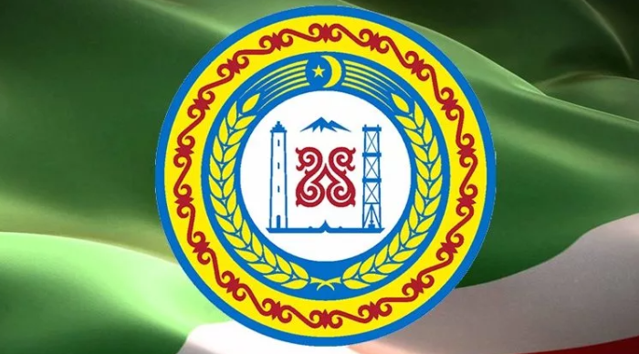

На первом голубом обрамлении изображены золотые колосья пшеницы, а сверху – золотой полумесяц и девятиконечная звезда.

Второе кольцо обрамления золотое. На нём нарисован традиционный чеченский орнамент такого же красного цвета, как и символ в центре герба. Сам же орнамент идентичен золотому узору на флаге республики.

Весь герб заключён в ещё одно небесно-голубое кольцо.

Герб выполнен в четырёх цветах, которые органично сочетаются между собой и говорят о почитаемых в республике качествах: честности, храбрости, гостеприимстве и благополучии.

**Гимн**

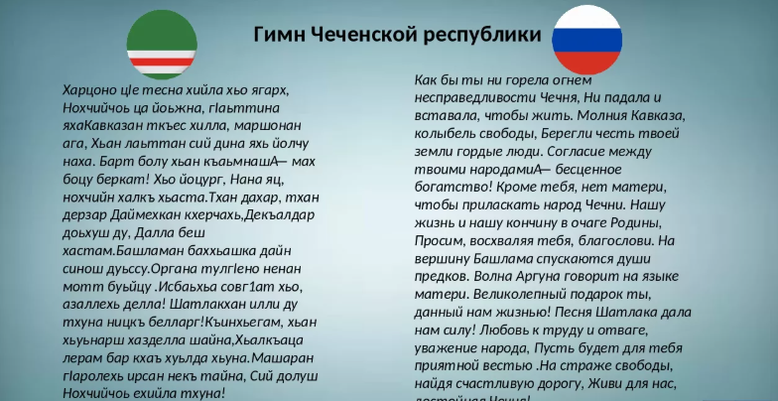

Гимн республики уникален тем, что текст к нему написан первым президентом Чечни – Ахматом Кадыровым. Исполняется он на чеченском языке. Текст говорит о любви к родине, выступает как бы пожеланием долгой жизни. Упоминаются предки, а так же река Аргун и гора Башлам (Казбек). Торжественную, яркую и героическую, но вместе с этим и очень мелодичную музыку сочинил Умар Бексултанов.

**Столица**

Город Грозный, основанный в 1818 году, является столицей республики. На флаге и гербе города изображён один и тот же мотив – бело-голубая мечеть на зелёном фоне, на красно-бело-красном постаменте.

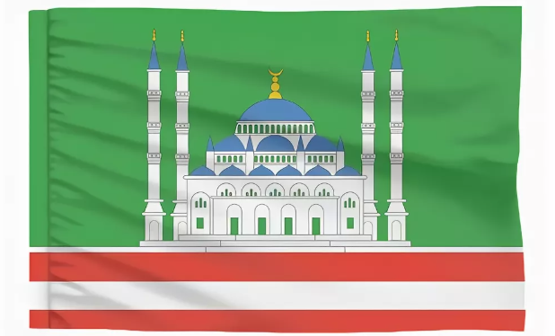

Символика была утверждена в 2010 году. Её цвета перекликаются с цветами республиканского герба и флага.

**Неофициальные символы**

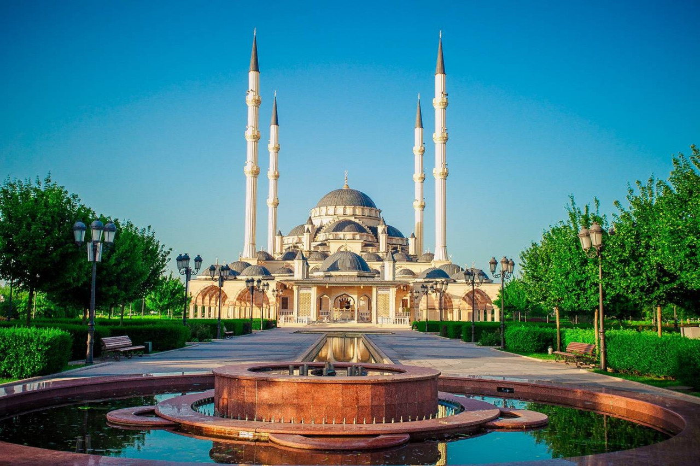 Если говорить о символах Чеченской республики, то, пожалуй, сразу же приходит на ум знаменитая величественная мечеть под названием «Сердце Чечни». Её создание было завершено в 2008 году, и она озарила своей красотой всю республику. В качестве её прототипа была взята известная голубая мечеть в Стамбуле. Построенная за два с половиной года, она поражает своей красотой. Неудивительно, ведь при её строительстве был использован травертин и белый мрамор, а для росписи были приглашены особые мастера их Турции. Джума-мечеть выполнена в османском стиле, она является одной из самых больших мечетей в мире.

«Сердце Чечни».

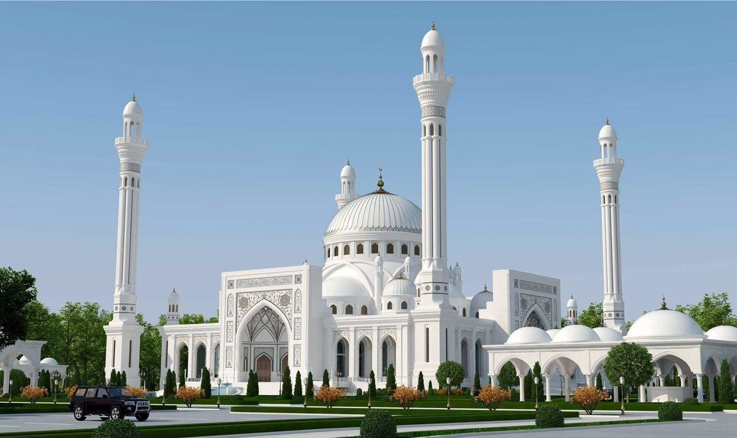

Мечеть «Гордость мусульман»

**ОД Флаг Чеченской Республики**

Цели: развивать творческие способности ребенка, закрепление зрительных способностей ребенка, прививать интерес детей к истории своей малой родины.

Материалы и оборудование:

Картинка с изображением **флага ЧР**, листы бумаги белого, красного, зеленого и коричного цвета, карандаш желтого цвета, карта **Чеченской республики**.

ООД

1. Организационный момент.

Воспитатель: Ребята, сегодня по дороге в детский сад я встретила Винни- Пуха, он у меня спросил где он находится что за страна, что за село *(наводящие вопросы)* Мне стало интересно что же с ним произошло. Как вы думаете что произошло?

*(он заблудился, не знает где находится)*

- Наверно ему нужно помочь разобраться, давайте мы ему поможем.

-Как называется планета, на которой мы живем?

Дети: Земля.

Воспитатель: Как называется страна, в которой мы живем?

Дети: Россия.

-В какой **республике мы живем**?

Дети: В **Чеченской Республике**.

-Где же нам узнать побольше о **Чеченской республике**?

-Может где то прочесть или посмотреть, или спросить, что нам нужно сделать?

Воспитатель показывает картинки с изображением карты ЧР и **флага ЧР**. Давайте посмотрим.

Воспитатель: Чечня наша малая родина страна необыкновенная.

-А есть ли у вас любимые места в нашей **республике** куда вы ходили отдыхать вместе с семьей *(ответы детей)*

Посмотрите ребята.

-Какие цвета вы видите на **флаге**?

Дети: Белый, зеленый, красный, желтый.

Воспитатель: Зеленый, белый и красный -традиционные **чеченские цвета**,а золотой орнамент на вертикальной белой полосе - национальный орнамент **Республики**. В классической геральдике выбор цветов трактуется;

Зеленый-природа и возрождение.

Белый– мир и добрые помыслы.

Красный – мужество и сила.

Желтый –богатство и вечность.

-О чем вам напоминает белый цвет?

- Что вы можете увидеть в природе белого?

Дети: Белоснежная зима, белые ромашки, белые облака.

Воспитатель: О чем напоминает синий цвет?

Дети: Синеву неба, реки, моря, озера.

Воспитатель: О чем напоминает красный цвет?

Дети: Солнце, осень, цветы, ягоды.

Воспитатель:. В праздники и другие торжественные дни улицы нашего села украшают **флагами**. Любой **флаг** имеет полотнище и древко. Полотнище это отрезок ткани, а древко это палочка, на которую крепится полотнище.

2. Аппликация **флага**

Ребятки, а что же мы можем сделать для Винни-Пуха чтобы он запомнил навсегда где он находится, как называется наша **Республика**, и запомнил отличительные особенности нашей страны.

Правильно мы можем ему сделать особенные подарки, он вернется домой и расскажет всем своим друзьям про то что он узнал у нас и подарит им подарки от нас,

Физкультминутка

Вышли дети на парад.

Друг за другом встали в ряд.

Как красиво все шагают.

Дружно ноги поднимают.

Руки вверх поднимем,

Руки вниз опустим.

В стороны, помашем

На пояс – и попляшем.

Покажи мне свой флажок,

Спрячь-ка за спину, дружок.

Воспитатель: Мы будем делать **флаги**. Для того чтобы сделать **флаг нужно**:

1. На белую полоску наклеить сначала зеленую полоску оставляя по вертикали белую полоску

2. Затем оставляя по горизонтали тонкую белую полосу наклеиваем красную полоску.

3. Затем коричневую полоску намазать клеем одну половину и соединить обе половины. Получится палка для нашего **флага**

4. Приклеить к нашему **флагу палку**.

5. Смотрите какого цвета наш национальный орнамент *(желтого)*

**Конспект занятия   в старшей группе (5 – 6 лет)**

**по нравственно – патриотическому  воспитанию:**

**«Моя малая Родина»**

Цели: дать детям  представление, что такое  Родина, родной край. Познакомить с картой и символикой РТ, формировать представление о малой Родине, уточнить и расширить знания о родном поселке; развивать связную речь, активизировать словарь по теме,  воспитывать любовь к родному краю.

Планируемые результаты: имеет представление о родном селе,Чеченской Республике и России; знает понятие «символика»,  формулирует ответы  на вопросы педагога.

Материалы и оборудование: иллюстрации  столицы России,  городов Чечни, достопримечательности и  природа родного края,  запись гимна Чечни,  фото символики, использование ИКТ.

**Содержание  организованной деятельности детей**

Организационный момент.

Звучит песня: «С чего начинается Родина?»

- О чем поется в песне? (о Родине)

- Сегодня мы с вами поговорим о Родине.

2. Основная часть.   Беседа  о Родине

- Скажите,  что такое Родина? ( Родина – это страна,  в которой мы родились и живем. Это леса, поля, реки. Это наш город. Это место, где живут близкие люди: мама, папа, дедушка, бабушка.  Это место,  где стоит наш детский сад. Это место, по которому люди скучают, находясь в далеком краю. Это самое дорогое, что есть у человека.  Это земля,  где трудились наши предки).

- Да, каждый из вас правильно ответил на мой вопрос.

 - А сейчас послушайте стихотворение о Родине:

 «Что мы Родиной зовем?

Дом,   где мы с тобой живем,

И березки, вдоль которых

Рядом с мамой мы идем.

Что мы Родиной зовем?

Поле с тонким колоском,

Наши праздники и песни,

Теплый вечер за окном!»

- Родина – это страна в которой мы живем.

- Как она называется?    (Россия)

- Расскажите, что вы знаете о России?  (ответы детей)

- Россия – это большая страна. В ней много городов, рек, лесов. А главный город нашей страны?     (Москва)

- Москва – столица нашей Родины. Мы гордимся нашей страной.

Россия - ты великая держава!

Твои просторы бесконечно велики,

На все века ты увенчала славой,

И нет другого у тебя пути!

-  В России много республик.  Ребята,  скажите,  в какой республике мы живем?

(показываю карту)

- Посмотрите – это карта Чечни. Как вы думаете, Республика Чечня большая или маленькая?   (ответы детей)

- Наша республика большая,  в ней много городов, гор, полей, лесов, рек, лугов.

- Какие  города Чечни  вы знаете, назовите?

- Как называется главный город Чечни?

-  Ребята, в нашей республике живут разные народы. Какие  народы живут у нас  в республике? Все они живут в мире и согласии.

   Ребёнок :            Мы в Чечне Российской

                               Дружно все живем,

                               По-чеченски,  и по-русски

                               Мы танцуем и поем.

- Как мы умеем танцевать, сейчас покажем.

Физминутка

(движения чеченскую под музыку)

- Ребята, а вы знаете, что у каждой республике и у каждого города  нашей страны есть свои символы?  Какие?  (герб, флаг, гимн)

- Посмотрите – это герб Чеченской Республики. Что изображено на нем? Как вы думаете, почему? (ответы детей)

-

|  |
| --- |
| *"В основу композиции Герба легло образное стилизованное решение, соответствующее национальному менталитету и месту чеченского народа в современном мире.  Композиция  Герба выполнено на основе круга в двухмерной плоскости. Цветовое решение основано на четырех цветах: красный, желтый, синий и нейтральный белый.  Во внутренней части белого круга изображен Символ Единства, Вечности в виде национального чеченского орнамента, окрашенного в красный цвет.  Стилизованные горы, историческая башня вайнахов и нефтяная вышка окрашены в синий цвет. Композиционное решение квадрат в круге.  Желтые колосья пшеницы на синем фоне симметрично обрамляют внутренний круг, символизируя богатство чеченского народа. В верхней части колосья венчают полумесяц и звезда, окрашенные в желтый цвет на синем фоне. На внешнем завершающем круге изображен синий узор из орнаментов в чеченском национальном стиле на белом фоне.* |

- Второй символ РТ – это флаг. Государственный флаг -  это лицо страны, символ независимости.

- Какие цвета вы видите? (зеленый , белый ,  красный).

- А,  что обозначают эти цвета? (ответы детей)

А знаете ли вы что основные цвета современного чеченского флага (зеленый, белый, красный и желтый) подобраны не случайно?..

 Во первых, это традиционные чеченские цвета, а золотой орнамент на вертикальной белой полосе – чеченский национальный орнамент.

 Во вторых, в этих цветах заложен смысл . (зеленый), мир и добрые помыслы

 (белый), мужество и сила

(красный), богатство

 (желтый),вечность.

- Третий символ – это гимн.

- Может, кто-то из вас знает, что такое гимн? (ответы детей)

- Гимн – это торжественная песня. Как вы думаете, в каких случаях он исполняется?

Дети: -  Он исполняется в особо торжественных случаях,  во время подъема государственного флага, во время национальных праздников, во время проведения  воинских ритуалов и спортивных соревнований. При  исполнении  гимна любой страны люди, слушающие его, встают, мужчины снимают головные уборы. Так проявляется уважение к стране.

3.  Игра с мячом «Наш город какой?»

- Сейчас мы поиграем в игру, где каждый из вас должен рассказать, какой наш поселок? Я вам задаю вопрос: наш город какой?

 - Наш город ….    (красивый, чистый, зеленый, современный, любимый, удивительный, цветущий, великолепный,  гостеприимный, многонациональный, прекрасный, замечательный).

- Вы любите наш город?(ответы детей)

- За что вы любите его?  (Я люблю Грозный за то, что в нем есть….(школы, скверы, парки, сады, дом, друзья)

(дифференцированный подход  для  сильных детей)

4. Итог занятия.

- Вот и подошло к концу  путешествие по нашей Родине. Сегодня вы узнали о Родине много нового. Правда?

 (выкладываю на доске  модель Родины)

-  А именно: ваша семья, ваш дом находится в городе Грозном.

(красный маленький  круг)

- город Грозный В Республике Чечня.

 (желтый  круг среднего размера)

- А Республика Чечня – в России.

(зеленый большой круг) .

- Молодцы, ребята!

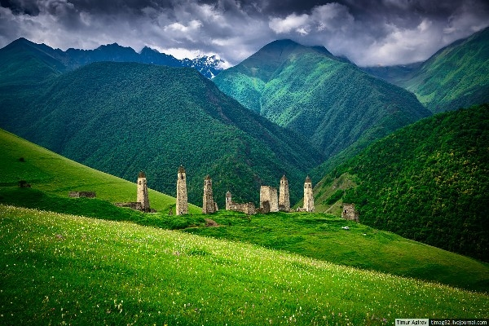

**Турпалхой**

Коьрта турпалхой шаьш схьабевллачу меттигца я шайн тайпанца билгалбоху. Масала: Эвтархойн Ахьмад, Аьккхийн Джанхот, Мадин Жаьммарза, Таймин Биболат… Турпалаллин иллешкахь чIагIдо Даймохк безар, кхечу къаьмнашца доттагIалла хилар, вовшийн лоруш, цхьабартболуш лелор, гIийлачуьнгахьа гIо лоцуш, я, доттагIалла лардеш, майралла, стогалла гайтар, адамийн оьздангалла, сий лардар, и.дIа кх. а3.

Иллешкахь коьрта лоруш ю стеган дика амалш, цуьнан гIиллакх-оьздангалла. Ницкъий, хьаллий цуьнан хиларца ца хадабо цуьнан лакхара мах:

Ницкъ хиларх хуьлуш вац яьхь йолу дика кIант,

ХIилланах хуьлуш вац тешаме дика кIант,

Тешамо, гIиллакхо, собаро веш ву-кха,

Оьздалло, хьекъало, стогалло веш ву-кха,

ГIиллакхах вуьззина яхь йолу дика кIант4, –

боху илли тIехь халкъо.

Нохчийн турпалаллин иллеш кхийолу барта жанрашна юкъахь дерриге аьлла дIаяздинаду. И иллеш кIорггера Iилманца толлуш белхаш бина вайн Iилманчаша. Царех ву Шерипов Асланбек а, Ошаев Халид а, Эльмурзаев Сираждин а, Джамалханов Зайнди а, Вагапов Якъуб а, Джамбеков ШаIрани а, Мунаев ИсмаьIал а, Расумов Ваха а, кхиберш а.